Prophylaxe gegen Beeinträchtigungen durch Stagnation

Hygienemodul von SYR sorgt für reines Trinkwasser

Korschenbroich – Wasser ist ein fließendes Element. Diese Eigenschaft sollte und muss es vor allem nutzen, wenn es als Trinkwasser in Rohrsystemen fließt. Durch eine Stagnation können sich Mikroorganismen in einer höheren Konzentration entwickeln als die Trinkwasserverordnung zulässt. Die Einhaltung der entsprechenden Vorschriften ist daher immens wichtig. Neben steten Maßnahmen zur Sicherung der Wasserqualität bestehen auch vorbeugende Möglichkeiten. Die SYR Hans Sasserath GmbH & Co. KG bietet hierzu mit ihrem Hygienemodul HM Connect eine Variante, die gleichzeitig auch per App überprüfbar und steuerbar ist.

Einwandfreies Wasser – dies ist unser Wunsch, wenn wir Trinkwasser aus einer Zapfstelle entnehmen. Dieser Anspruch ist gewährleistet, solange das Wasser in der Installation regelmäßig entnommen wird. Eine Stagnation führt zu Beeinträchtigungen, chemischer, mikrobiologischer oder physikalischer Natur, wie Verfärbungen des Trinkwassers (z. B. durch Rostablagerungen) oder Geruchsbildung. Das Auftreten solcher Beeinträchtigungen hängt von verschiedenen Faktoren ab, wie Fließgeschwindigkeit, Rohrmaterial, Temperatur, Alter der Anlage und Oberflächenbeschaffenheit. Bei ungenügenden Strömungsverhältnissen in der Installation kann es zu hygienischen Problemen, z. B. schlechtem Geruch oder Geschmack, kommen oder den Lebensraum für Mikroorganismen bereiten.

Einwandfreies Wasser
Um solchen Szenarien vorzubeugen, gibt es verschiedene Möglichkeiten zur Erhaltung der Trinkwasserqualität. Eine prophylaktische Maßnahme ist der Einsatz des Hygienemoduls HM Connect aus dem Hause SYR. Die Armatur arbeitet als Spülstation, so dass Betreiber von öffentlichen Gebäuden wie Schulen und Krankenhäusern oder von Objekten wie Hotels oder Gewerbebetrieben auf der sicheren Seite sind. Denn Ursachen für schlechte Trinkwasserhygiene wie Stagnation oder falsche Temperaturen erkennt und beseitigt das Modul sofort. Durch seine Connect-Fähigkeit besteht für den Nutzer die Möglichkeit, die eigene Trinkwasserinstallation jederzeit zu kontrollieren und Betriebszustände zu dokumentieren. Zusätzliches Plus: Im Zusammenspiel mit beispielsweise dem Leckageschutz Safe-T Connect wird die Installation gleichzeitig auch gegen Wasserschäden geschützt. So bietet das Korschenbroicher Unternehmen mit seinem Programm SYR Connect ein ganzheitliches Konzept für die Hausinstallation. Armaturen aus den Bereichen Wasserbehandlung, Hygienekontrolle, Heizungswasserbehandlung und Leckageschutz tauschen sich auf diese Weise via Internet aus und können per App gesteuert werden.

Weitere Informationen erhalten Sie bei:

SYR Hans Sasserath GmbH & Co. KG
Mühlenstraße 62
D-41352 Korschenbroich
Fon: +49 (0) 2161 6105-0
Fax: +49 (0) 2161 6105-20
Internet: www.syr.de
E-Mail: info@syr.de

Bildmaterial
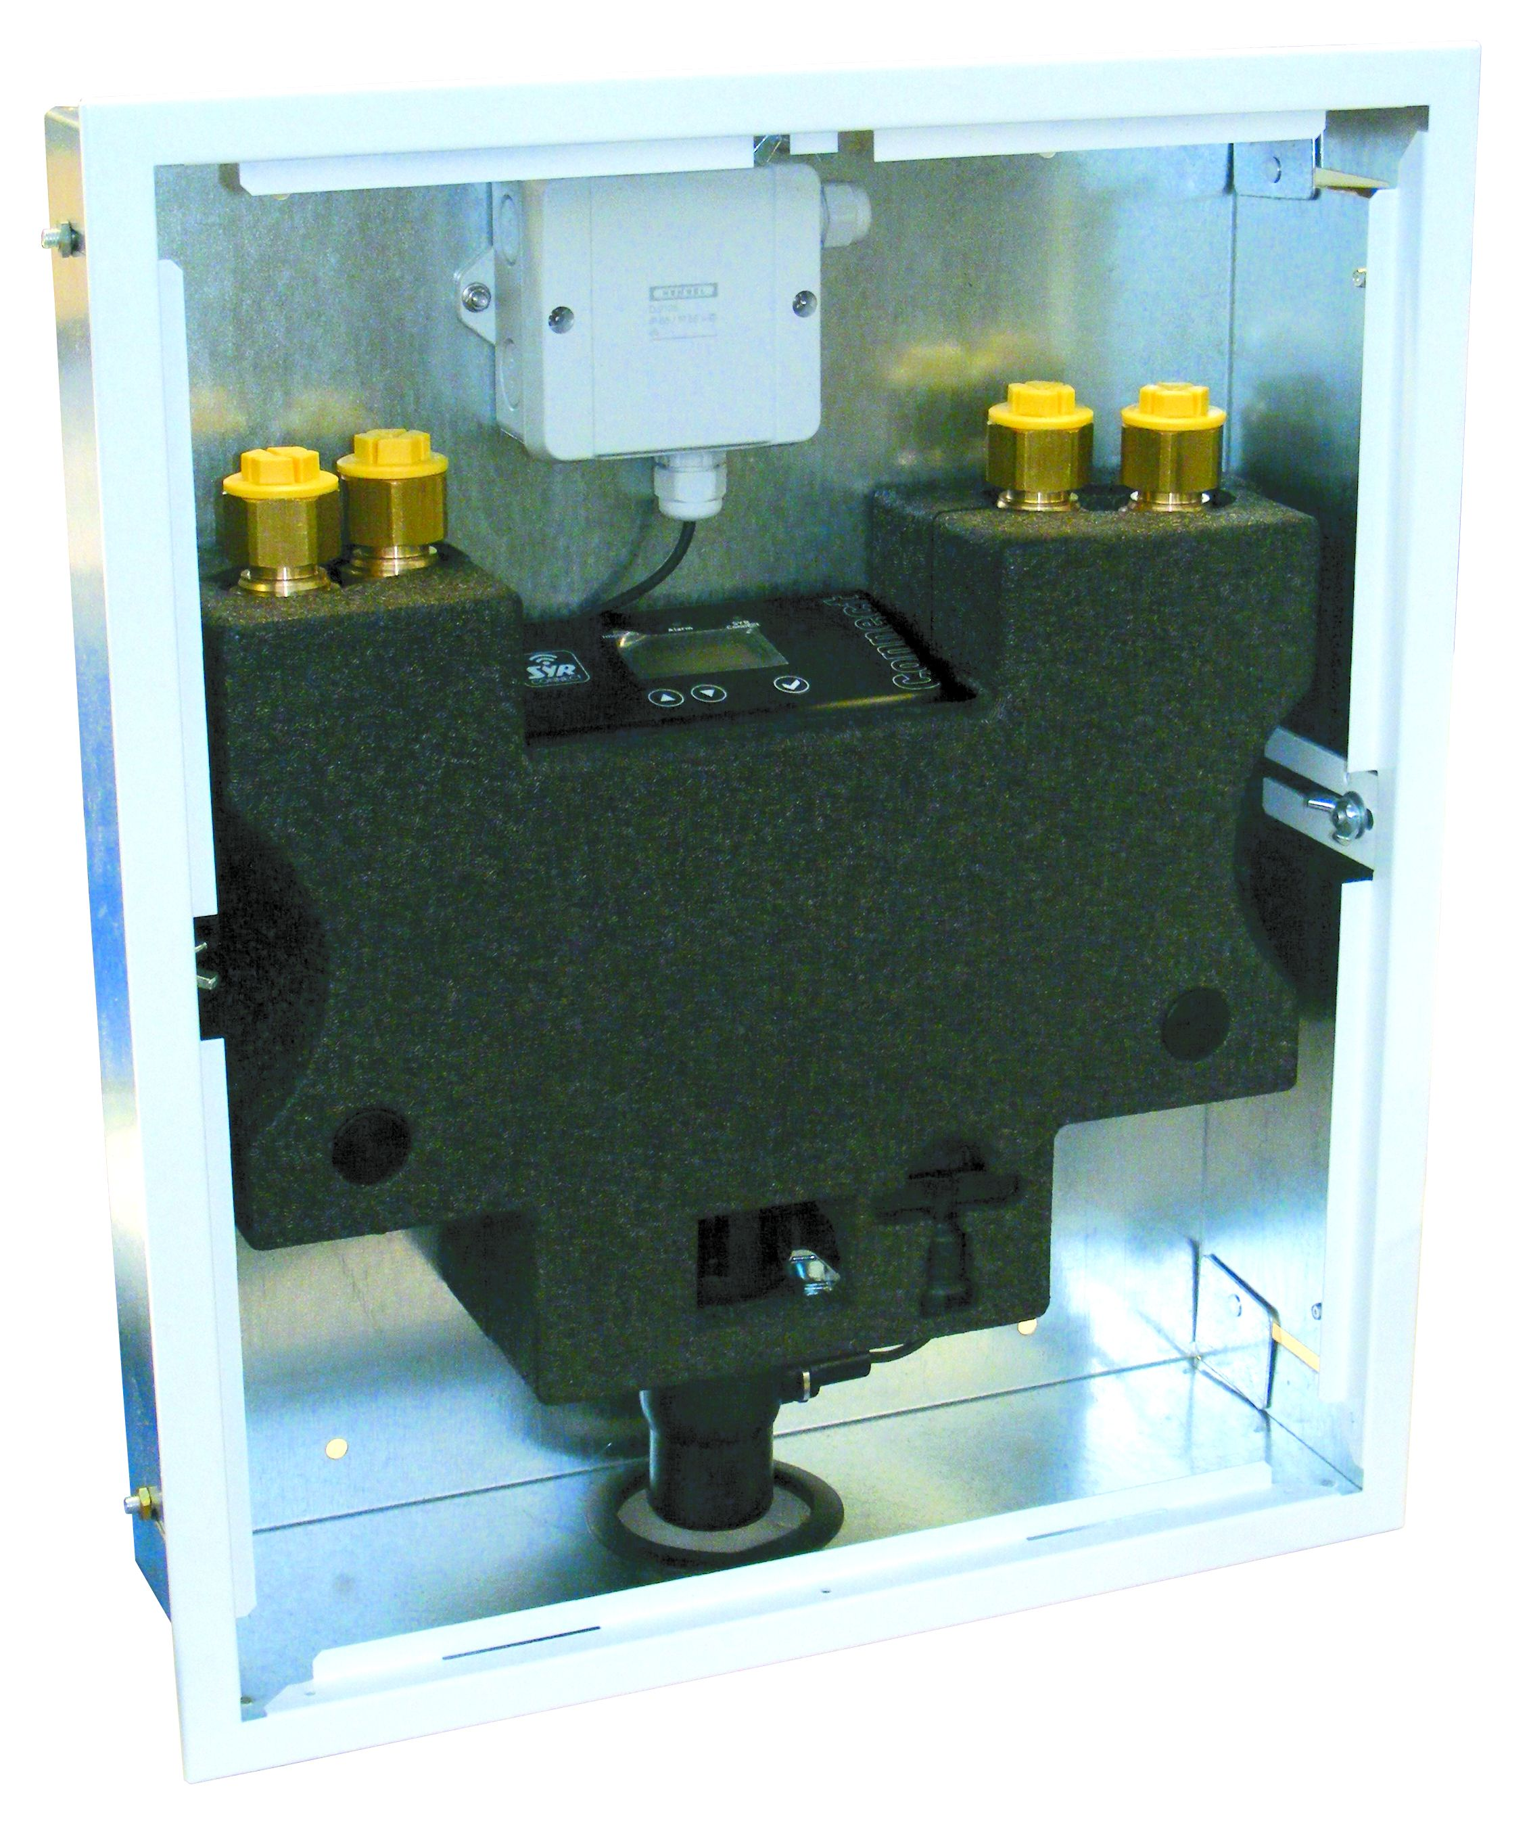
Das SYR Hygienemodul HM Connect (hier Variante: kalt + warm, auch möglich: kalt oder warm) arbeitet als Spülstation und stellt die Trinkwasserhygiene in größeren Gebäuden sicher. Ursachen, die die Trinkwasserhygiene beeinträchtigen, erkennt das Modul direkt und beseitigt diese mit einer Hygienespülung sofort. Durch die Vernetzung via Connect-Funktion lassen sich die Zustände der Trinkwasserinstallation jederzeit dokumentieren und kontrollieren.

Bild: SYR Hans Sasserath GmbH & Co. KG

